|  |  |
| --- | --- |
|  | |
| **ЕВРАЗИЙСКИЙ СОВЕТ ПО СТАНДАРТИЗАЦИИ, МЕТРОЛОГИИ И СЕРТИФИКАЦИИ**  **(ЕАСС)**  **EURO-ASIAN COUNCIL FOR STANDARDIZATION, METROLOGY AND CERTIFICATION**  **(EASC)** | |
| http://kzbydocs.com/tw_files2/urls_3/70/d-69272/7z-docs/1_html_260bf086.png  **МЕЖГОСУДАРСТВЕННЫЙ**  **СТАНДАРТ** | **ГОСТ**  **379—**  **202__** |

**ИЗДЕЛИЯ КЛАДОЧНЫЕ СИЛИКАТНЫЕ**

**Общие технические условия**

**Издание официальное**

Контактные данные ответственного исполнителя:

**Мухин Михаил Александрович**

8(926)213-7927

8(499)1747793

**Минск**

**Евразийский cовет по стандартизации, метрологии и сертификации**

**2025**

**Предисловие**

Евразийский совет по стандартизации, метрологии и сертификации (ЕАСС) представляет собой региональное объединение национальных органов по стандартизации государств, входящих в Содружество Независимых Государств. В дальнейшем возможно вступление в ЕАСС национальных органов по стандартизации других государств.

Цели, основные принципы и общие правила проведения работ по межгосударственной стандартизации установлены ГОСТ 1.0 «Межгосударственная система стандартизации. Основные положения» и ГОСТ 1.2 «Межгосударственная система стандартизации. Стандарты межгосударственные, правила и рекомендации по межгосударственной стандартизации. Правила разработки, принятия, обновления и отмены»

**Сведения о стандарте**

1 РАЗРАБОТАН Центральным научно-исследовательским институтом строительных конструкций имени В. А. Кучеренко Акционерного Общества «НИЦ «Строительство», Некоммерческим партнерством «Ассоциация производителей силикатных изделий» (НП «АПСИ»)

2 ВНЕСЕН Техническим комитетом по стандартизации ТК 465 «Строительство»

3 ПРИНЯТ Евразийским советом по стандартизации, метрологии и сертификации (протокол от ___ _________________ 202__ г. № _________)

За принятие проголосовали:

|  |  |  |
| --- | --- | --- |
| Краткое наименование страны по МК (ИСО 3166) 004—97 | Код страны по МК  (ИСО 3166) 004—97 | Сокращенное наименование национального органа по стандартизации |
| Азербайджан  Армения  Беларусь  Грузия  Казахстан  Киргизия  Молдова  Россия  Таджикистан  Туркмения  Узбекистан | AZ  AM  BY  GE  KZ  KG  MD  RU  TJ  TM  UZ | Азстандарт  ЗАО «Национальный орган по стандартизации и метрологии» Республики Армения  Госстандарт Республики Беларусь  Грузстандарт  Госстандарт Республики Казахстан  Кыргызстандарт  Институт стандартизации Молдовы  Росстандарт  Таджикстандарт  Главгосслужба «Туркменстандартлары»  Узбекское агентство по техническому регулированию |

5 ВЗАМЕН ГОСТ 379—2015

Информация о введении в действие (прекращении действия) настоящего стандарта и изменений к нему на территории указанных выше государств публикуется в указателях национальных стандартов, издаваемых в этих государствах, а также в сети Интернет на сайтах соответствующих национальных органов по стандартизации.

В случае пересмотра, изменения или отмены настоящего стандарта соответствующая информация будет опубликована на официальном интернет-сайте Межгосударственного совета по стандартизации, метрологии и сертификации в каталоге «Межгосударственные стандарты»

Исключительное право официального опубликования настоящего стандарта на территории указанных выше государств принадлежит национальным органам по стандартизации этих государств

**Содержание**

|  |  |  |
| --- | --- | --- |
| 1 | Область применения……………………………………….…......... |  |
| 2 | Нормативные ссылки ………………………………………………. |  |
| 3 | Термины и определения …………………………………………... |  |
| 4 | Классификация и условные обозначения…………................... |  |
| 5 | Технические требования…….…………………………………….. |  |
| 6 | Правила приемки ………………………………………………….... |  |
| 7 | Методы контроля...………………………………………………….. |  |
| 8 | Транспортирование и хранение ………………………………….. |  |
| Приложение А (рекомендуемое) Номинальные размеры  силикатных изделий……………………………….... | |  |
| Приложение Б (справочное) Перечень материалов,  применяемых при производстве силикатных  изделий………………………………………………... | |  |

**МЕЖГОСУДАРСТВЕННЫЙ СТАНДАРТ**

**ИЗДЕЛИЯ КЛАДОЧНЫЕ СИЛИКАТНЫЕ**

**Общие технические условия**

Masonry silicate products. General specifications

**Дата введения — 202__—__—__**

**1 Область применения**

Настоящий стандарт распространяется на силикатные кирпич, камни, блоки и перегородочные плиты (далее — изделия), изготовляемые способом прессования увлажненной смеси из кремнеземистых материалов и извести или других известесодержащих компонентов с применением пигментов, легких заполнителей и без них и последующим твердением в условиях гидротермальной обработки в автоклаве.

Силикатные изделия по настоящему стандарту применяют для кладки и облицовки несущих, самонесущих и ненесущих стен и других элементов жилых, производственных и общественных зданий и сооружений.

**2 Нормативные ссылки**

В настоящем стандарте использованы нормативные ссылки на следующие межгосударственные стандарты:

ГОСТ 162 Штангенглубиномеры. Технические условия

ГОСТ 166 (ИСО 3599—76) Штангенциркули. Технические условия

ГОСТ 427 Линейки измерительные металлические. Технические условия

ГОСТ 3344 Щебень и песок шлаковые для дорожного строительства. Технические условия

ГОСТ 3560 Лента стальная упаковочная. Технические условия

ГОСТ 3749 Угольники поверочные 90°. Технические условия

**Издание официальное**

ГОСТ 7025 Кирпич и камни керамические и силикатные. Методы определения водопоглощения, плотности и контроля морозостойкости

ГОСТ 8273 Бумага оберточная. Технические условия

ГОСТ 8736 Песок для строительных работ. Технические условия

ГОСТ 9179 Известь строительная. Технические условия

ГОСТ 10354 Пленка полиэтиленовая. Технические условия

ГОСТ 14192 Маркировка грузов

ГОСТ 15846 Продукция, отправляемая в районы Крайнего Севера и приравненные к ним местности. Упаковка, маркировка, транспортирование и хранение

ГОСТ 22690 Бетоны. Определение прочности механическими методами неразрушающего контроля

ГОСТ 23421 Устройство для пакетной перевозки силикатного кирпича автомобильным транспортом. Основные параметры и размеры. Технические требования

ГОСТ 24332 Кирпич и камни силикатные. Ультразвуковой метод определения прочности при сжатии

ГОСТ 25592 Смеси золошлаковые тепловых электростанций для бетонов. Технические условия

ГОСТ 25818 Золы-уноса тепловых электростанций для бетонов. Технические условия

ГОСТ 25951 Пленка полиэтиленовая термоусадочная. Технические условия

ГОСТ 26644 Щебень и песок из шлаков тепловых электростанций для бетона. Технические условия

ГОСТ 27296 Здания и сооружения. Методы измерения звукоизоляции ограждающих конструкций

ГОСТ 28574—2014 Защита от коррозии в строительстве. Конструкции бетонные и железобетонные. Методы испытаний адгезии защитных покрытий

ГОСТ 30108 Материалы и изделия строительные. Определение удельной эффективной активности естественных радионуклидов

ГОСТ 30244 Материалы строительные. Методы испытаний на горючесть

ГОСТ 32496 Заполнители пористые для легких бетонов. Технические условия

Примечание — При пользовании настоящим стандартом целесообразно проверить действие ссылочных стандартов и классификаторов на официальном интернет-сайте Межгосударственного совета по стандартизации, метрологии и сертификации ([www.easc.by](http://www.easc.by)) или по указателям национальных стандартов, издаваемым в государствах, указанных в предисловии, или на официальных сайтах соответствующих национальных органов по стандартизации. Если на документ дана недатированная ссылка, то следует использовать документ, действующий на текущий момент, с учетом всех внесенных в него изменений. Если заменен ссылочный документ, на который дана датированная ссылка, то следует использовать указанную версию этого документа. Если после принятия настоящего стандарта в ссылочный документ, на который дана датированная ссылка, внесено изменение, затрагивающее положение, на которое дана ссылка, то это положение применяется без учета данного изменения. Если ссылочный документ отменен без замены, то положение, в котором дана ссылка на него, применяется в части, не затрагивающей эту ссылку.

**3 Термины и определения**

В настоящем стандарте применены следующие термины с соответствующими определениями:

3.1 **декоративный кирпич:** Кирпич с нанесенным на лицевую поверхность декоративным покрытием (краски, глазури, полимерного материала и др.).

3.2 **колотый кирпич:** Кирпич с рельефной поверхностью грани, получаемой путем раскалывания полнотелого кирпича.

Примечание — Лицевая поверхность колотого кирпича может быть гидрофобизирована составами, уменьшающими его водопоглощение.

3.3 **лицевые кирпич и камень:** Кирпич и камень, обеспечивающие эксплуатационные характеристики кладки и выполняющие функции декоративного материала.

3.4 **ложок; ложковая поверхность:** Наибольшая грань изделия, расположенная перпендикулярно к постели.

Примечание — См. рисунки 1—3.

3.5 **объемноокрашенный кирпич:** Кирпич, в котором красящий пигмент распределен по всему объему.

3.6 **отбитость:** Механическое повреждение грани, ребра, угла изделия.

3.7 **пазогребневое соединение**: Соединение, при котором гребень (вертикальный выступ) на тычке одного блока или перегородочной плиты входит в вертикальный паз (вертикальную выемку) на тычке другого блока или другой перегородочной плиты.

3.8 **перегородочная силикатная плита:** Силикатное изделие в форме прямоугольного параллелепипеда с шириной тычка не более 130 мм и высотой более 138 мм.

3.9 **полнотелое изделие:** Изделие, в котором отсутствуют пустоты, или с пустотностью не более 13 %.

3.10 **половняк:** Части изделия, образовавшиеся при его раскалывании.

Примечание — Изделие, имеющее трещину, проходящую через всю высоту изделия и протяженностью свыше половины ширины изделия, относят к половняку.

3.11 **постель; постельная поверхность:** Рабочая грань изделия, расположенная параллельно основанию кладки.

Примечание — См. рисунки 1—3.

3.12 **проколы** **постели пустотелых изделий:** Дефекты пустотелых изделий по несквозным пустотам, приводящие к разрушению постели изделий и образованию сквозных отверстий.

3.13 **пустотелое изделие:** Изделие, имеющее сквозные и несквозные пустоты различных формы и размеров.

3.14 **рустированный кирпич:** Кирпич с поверхностью граней под природный камень, полученной в процессе механической обработки.

П р и м е ч а н и е — Лицевая поверхность рустированного кирпича может быть гидрофобизирована составами, уменьшающими его водопоглощение.

3.15 **рядовые кирпич и камень:** Кирпич и камень, обеспечивающие эксплуатационные характеристики кладки.

3.16 **силикатное кладочное изделие:** Предварительно сформованное изделие из силикатной смеси (силикатного бетона) после автоклавной обработки, предназначенное для применения в кладке.

3.17 **силикатный блок:** Силикатное изделие в форме прямоугольного параллелепипеда с шириной тычка более 130 мм.

3.18 **силикатный камень:** Силикатное изделие в форме прямоугольного параллелепипеда с номинальными размерами 250×120×138 мм.

3.19 **силикатный** **одинарный кирпич:** Силикатное изделие в форме прямоугольного параллелепипеда с номинальными размерами 250×120×65 мм.

3.20 **силикатный утолщенный [полуторный]** **кирпич:** Силикатное изделие в форме прямоугольного параллелепипеда с номинальными размерами 250×120×88 мм.

3.21 **лотковый силикатный U-образный блок:** Силикатное изделие в форме прямоугольного параллелепипеда с горизонтальным пазом по всей длине в виде лотка.

3.22 **трещина:** Разрыв изделия без нарушения его целостности.

3.23 **тычок; тычковая поверхность:** Наименьшая грань изделия, расположенная перпендикулярно к постели.

Примечание — См. рисунки 1—3.

3.24 **фактурный кирпич:** Разновидность лицевого кирпича с фактурной поверхностью по одной или нескольким вертикальным граням, получаемой путем механической обработки (колотый и рустированный кирпич).

3.25 **шелушение:** Разрушение изделия в виде отслоения от его поверхности тонких пластинок.

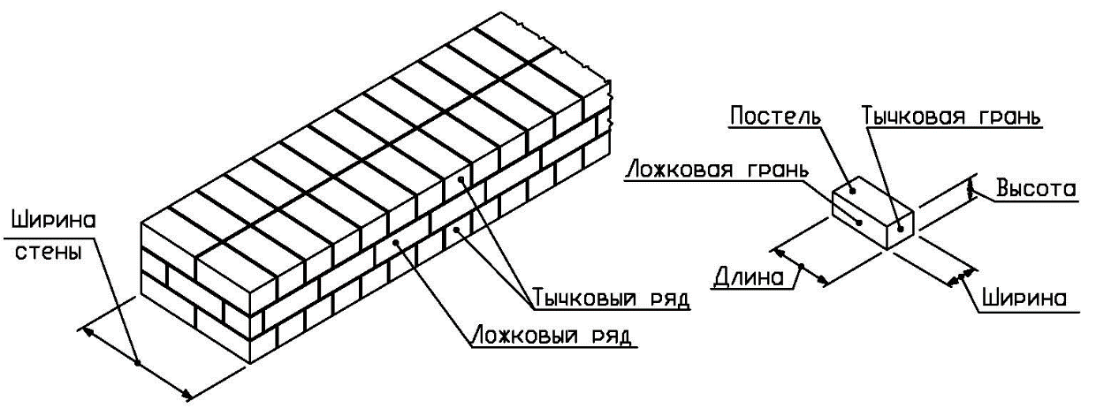

Рисунок 1 — Кирпичная кладка

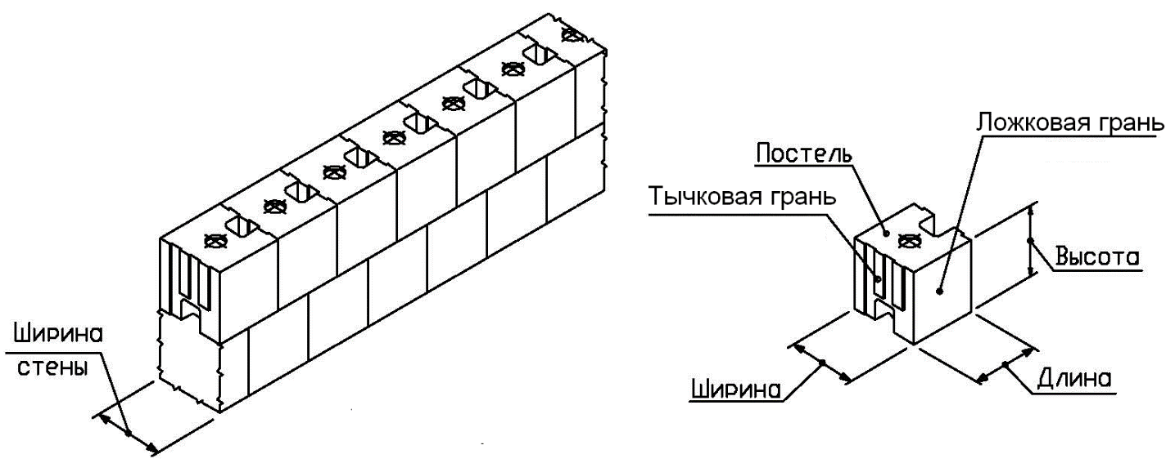

Рисунок 2 — Кладка из блоков

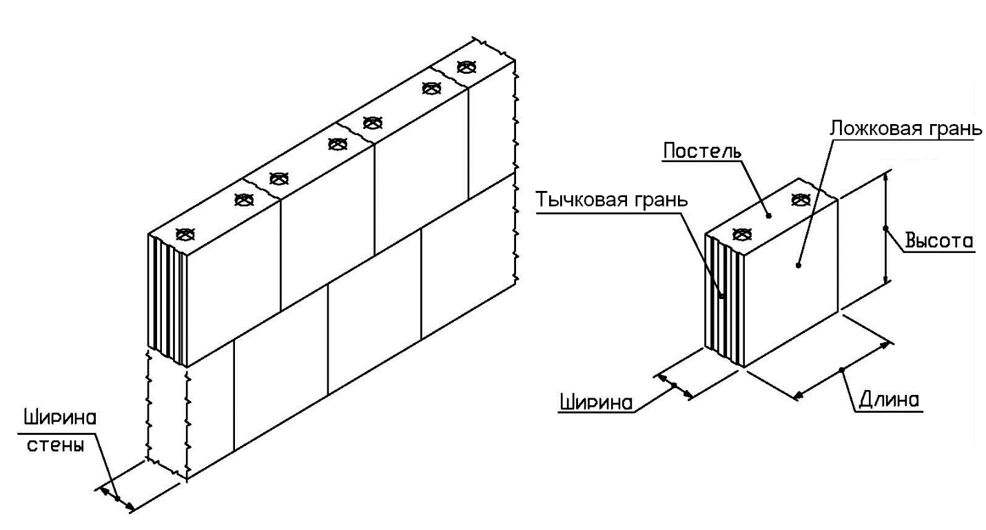

Рисунок 3 — Кладка из укрупненных блоков и перегородочных плит

**4 Классификация и условные обозначения**

**4.1 Классификация**

4.1.1 Кирпич и камни подразделяют на рядовые и лицевые.

4.1.2 Силикатные изделия могут быть полнотелыми и пустотелыми. Пустоты могут быть сквозными и несквозными. Количество, размеры и форму пустот устанавливает изготовитель.

4.1.3 По прочности изделия подразделяют на марки М100, М125, М150, М175, М200, М250, МЗ00 в соответствии с 5.2.3.1.

4.1.4 По морозостойкости изделия подразделяют на марки F25, F35, F50, F75, F100, F150, F200, приведенные в таблице 1.

Таблица 1 — Зависимость назначаемой марки по морозостойкости от количества циклов испытаний

| Марка морозостойкости | Количество циклов |
| --- | --- |
| F25 | 25 |
| F35 | 35 |
| F50 | 50 |
| F75 | 75 |

Окончание таблицы 1

|  |  |
| --- | --- |
| Марка морозостойкости | Количество циклов |
| F100 | 100 |
| F150 | 150 |
| F200 | 200 |

4.1.5 В зависимости от средней плотности изделия в сухом состоянии подразделяют на классы, приведенные в таблице 2.

Таблица 2 — Классы средней плотности изделий

|  |  |
| --- | --- |
| Класс средней плотности | Средняя плотность, кг/м3 |
| 1,0 | 900—1000 |
| 1,2 | 1001—1200 |
| 1,4 | 1201—1400 |
| 1,6 | 1401—1600 |
| 1,8 | 1601—1800 |
| 2,0 | 1801—2000 |
| 2,2 | 2001—2200 |

4.1.6 Отдельные значения плотности изделий в сухом состоянии в выборке не должны выходить за пределы диапазона декларируемых значений, приведенных в таблице 2, более чем на 50 кг/м3.

**4.2 Условные обозначения**

4.2.1 Условное обозначение силикатных изделий должно включать в себя наименование и обозначение вида изделия:

О — одинарный кирпич;

У — утолщенный кирпич (укрупненный блок, укрупненная плита);

Р — рядовой кирпич и камень;

Л — лицевой кирпич и камень;

По — полнотелое изделие;

Пу — пустотелое изделие;

Лт — лотковый (U-образный) блок;

Ру — рустированный кирпич;

РуГ — гидрофобизированный рустированный кирпич;

К — колотый кирпич;

КГ —гидрофобизированный колотый кирпич;

Д — декоративный кирпич;

Об — объемно окрашенный кирпич.

Также условное обозначение силикатных изделий должно включать в себя:

- марки по прочности и морозостойкости;

- класс средней плотности;

- обозначение настоящего стандарта.

4.2.2 Примеры условных обозначений:

- силикатный одинарный рядовой полнотелый кирпич марки по прочности М150, марки по морозостойкости F50, класса средней плотности 1,8:

Кирпич СОРПо-М150/ F50/1,8 ГОСТ 379—2024;

- силикатный одинарный лицевой пустотелый кирпич марки по прочности М125, марки по морозостойкости F25, класса средней плотности 1,4:

Кирпич СОЛПу-М125/ F25/1,4 ГОСТ 379—2024;

- силикатный утолщенный рядовой полнотелый кирпич марки по прочности М200, марки по морозостойкости F100, класса средней плотности 1,6:

Кирпич СУРПо-М200/ F100/1,6 ГОСТ 379—2024;

- силикатный утолщенный лицевой пустотелый кирпич марки по прочности М175, марки по морозостойкости F75, класса средней плотности 1,4:

Кирпич СУЛПу-М175/ F75/1,4 ГОСТ 379—2024;

- силикатный лицевой полнотелый колотый кирпич ЕВРО марки по прочности М175, марки по морозостойкости F50, класса средней плотности 1,8:

Кирпич ЕВРО СЛПоК-М175/F50/1,8 ГОСТ 379—2024;

- силикатный одинарный лицевой полнотелый рустированный кирпич марки по прочности М150, марки по морозостойкости F50, класса средней плотности 1,8:

Кирпич СОЛПоРу-М150/ F50/1,8 ГОСТ 379—2024;

- силикатный утолщенный лицевой пустотелый рустированный гидрофобизированный кирпич марки по прочности М150, марки по морозостойкости F50, класса средней плотности 1,6:

Кирпич СУЛПуРуГ-М150/F50/1,6 ГОСТ 379—2024;

- силикатный рядовой пустотелый камень марки по прочности М175, марки по морозостойкости F35, класса средней плотности 1,6:

Камень СКРПу-М175/ F35/1,6 ГОСТ 379—2024;

- силикатный пустотелый блок марки по прочности М200, марки по морозостойкости F50, класса средней плотности 1,4:

Блок СБПу -М200/ F50/1,4 ГОСТ 379—2024;

- силикатный укрупненный полнотелый блок марки по прочности М250, марки по морозостойкости F100, класса средней плотности 2,0:

Блок СБУПо-М250/ F100/2,0 ГОСТ 379—2024;

- силикатный полнотелый блок с добавкой керамзита марки по прочности М150, марки по морозостойкости F35, класса средней плотности 1,6:

Блок с керамзитом СБПо-М150/ F35/1,6 ГОСТ 379—2024;

- силикатная полнотелая перегородочная плита марки по прочности М150, класса средней плотности 1,8:

Плита перегородочная СППо-М150/1,8 ГОСТ 379—2024;

- силикатная укрупненная пустотелая перегородочная плита марки по прочности М175, класса средней плотности 1,6:

Плита перегородочная СПУПу-М175/1,6 ГОСТ 379—2024;

- силикатный блок лотковый марки по прочности М200, марки по морозостойкости F50, класса средней плотности 1,2:

Блок лотковый СБЛт-М200/F50/1,2 ГОСТ 379—2024;

4.2.3 Допускается для полной идентификации изделий вводить в условное обозначение дополнительную информацию.

При проведении экспортно-импортных операций условное обозначение изделия допускается уточнять в договоре на поставку продукции (в том числе вводить дополнительную буквенно-цифровую или другую информацию).

**5 Технические требования**

5.1 Изделия следует изготовлять в соответствии с требованиями настоящего стандарта по технической документации предприятия-изготовителя.

**5.2 Характеристики**

**5.2.1 Внешний вид**

5.2.1.1 Лицевой кирпич изготовляют:

- с гладкой и рельефной (фактурной) лицевой поверхностью (рустированной и колотой);

- с лицевой поверхностью, офактуренной торкретированием, поверхностным окрашиванием или иным способом;

- с гидрофобизированной лицевой поверхностью.

Лицевой кирпич может быть естественного цвета, объемно окрашенным или с декоративным покрытием, нанесенным на поверхность изделия.

5.2.1.2 Лицевые кирпич и камни должны иметь две лицевые поверхности: тычковую и ложковую. Допускается выпускать изделия с одной лицевой поверхностью.

5.2.1.3 Допускается выпускать изделия с закругленными вертикальными ребрами радиусом закругления не более 5 мм, а также фигурные.

5.2.1.4 Цвет (оттенок цвета) лицевого кирпича устанавливают по согласованию между изготовителем и заказчиком. На лицевых поверхностях не допускаются включения глины и органики. Допускаются точечные включения непрокрашенной силикатной массы и иные включения размером не более 5 мм.

5.2.1.5 На лицевых кирпичах и камнях не допускаются дефекты внешнего вида, размеры и число которых на одном изделии превышают указанные в таблице 3.

Т а б л и ц а 3 — Дефекты внешнего вида лицевых кирпича и камней

|  |  |
| --- | --- |
| Вид дефекта | Число дефектов |
| 1 Отбитости и притупленности углов глубиной от 10 до 15 мм, шт. | Не допускаются |
| 2 Отбитости и притупленности углов глубиной более 15 мм, шт. |
| 3 Отбитости и притупленности ребер глубиной от 5 до 10 мм, шт. | 1 |
| 4 Отбитости и притупленности ребер глубиной более 10 мм, шт. | Не допускаются |
| 5 Шероховатости или срыв грани глубиной не более 5 мм | 3 |
| 6 Трещины на лицевых поверхностях, шт. | Не допускаются |
| Примечание — Дефекты 1—5 не применяют к лицевой фактурной поверхности рустированного и колотого кирпича. | |

5.2.1.6 На рядовых кирпиче и камне, а также на блоке и перегородочной плите не допускаются дефекты внешнего вида, размеры и число которых на одном изделии превышают указанные в таблице 4.

Т а б л и ц а 4 — Дефекты внешнего вида рядовых кирпича и камней, блоков и плит

|  |  |
| --- | --- |
| Вид дефекта | Число дефектов |
| 1 Отбитости и притупленности углов глубиной от 10 до 15 мм, шт. | 3 |
| 2 Отбитости и притупленности углов глубиной более 15 мм, шт. | Не допускаются |
| 3 Отбитости и притупленности ребер глубиной от 5 до 10 мм, шт. | 3 |
| 4 Отбитости и притупленности ребер глубиной более 10 мм, шт. | Не допускаются |
| 5 Шероховатости или срыв грани глубиной не более 5 мм | 5 |
| 6 Трещины глубиной до 40 мм, шт. | 1 |

5.2.1.7 В рядовых кирпиче и камнях, а также в блоке и перегородочной плите наличие в изломе или на поверхности глины, песка, извести и посторонних включений размером более 5 мм в количестве более трех не допускается.

На поверхности лицевых кирпича и камней наличие указанных включений не допускается, в изломе допускается не более трех.

5.2.1.8 Дефекты изделий (вздутие и шелушение поверхности, наличие сетки мелких трещин от непогасившейся силикатной массы, проколы постели пустотелых изделий) не допускаются.

5.2.2 Пустоты необходимо располагать перпендикулярно к постели и распределять их симметрично по сечению. Толщина наружных стенок пустотелых изделий должна быть не менее 10 мм.

**5.2.3 Физико-механические показатели**

5.2.3.1 Марку силикатного одинарного кирпича и утолщенного кирпича устанавливают по пределу прочности при сжатии и изгибе.

Марку силикатного камня, блоков и перегородочных плит устанавливают по пределу прочности при сжатии.

Пределы прочности при сжатии и изгибе указаны в таблице 5.

Т а б л и ц а 5 — Пределы прочности изделий при сжатии и изгибе

|  |  |  |  |  |  |  |
| --- | --- | --- | --- | --- | --- | --- |
| Марка изде-лия | Предел прочности, МПа (кгс/см2), не менее | | | | | |
| при сжатии | | при изгибе | | | |
| средний для пяти образцов камня, блоков, плит и для десяти образцов кирпича (пять пар) | наимень-шее из значений | полнотелого кирпича | | пустотелого кирпича | |
| средний для пяти  образ-цов кирпича | наимень-шее из значений | средний для пяти образ-цов  кирпича | наимень-шее из значений |
| М300 | 30,0 (300) | 24,0 (240) | 4,0 (40) | 2,7 (27) | 2,4 (24) | 1,8 (18) |
| М250 | 25,0 (250) | 20,0 (200) | 3,5 (35) | 2,3 (23) | 2,0 (20) | 1,6 (16) |
| М200 | 20,0 (200) | 16,0 (160) | 3,2 (32) | 2,1 (21) | 1,8 (18) | 1,3 (13) |
| М175 | 17,5 (175) | 14,0 (140) | 3,0 (30) | 2,0 (20) | 1,6 (16) | 1,2 (12) |
| М150 | 15,0 (150) | 12,0 (120) | 2,7 (27) | 1,8 (18) | 1,5 (15) | 1,1 (11) |
| М125 | 12,5 (125) | 10,0 (100) | 2,4 (24) | 1,6 (16) | 1,2 (12) | 0,9 (9) |
| М100 | 10,0 (100) | 8,0 (80) | 2,0 (20) | 1,3 (13) | 1,0 (10) | 0,7 (7) |
| М75 | 7,5 (75) | 6,0 (65) | 1,7 (17) | 1,0 (10) | 0,8 (80) | 0,5 (5) |

Марка по прочности лицевого кирпича и камней должна быть не менее М125.

5.2.3.2 За марку изделий по морозостойкости принимают число циклов попеременного замораживания и оттаивания, после которых в изделиях отсутствуют признаки видимых повреждений (шелушение. расслоение, выкрашивание и др.), снижение прочности при сжатии не превышает 20 %, потеря массы — 10 %.

Марку по морозостойкости перегородочных плит не устанавливают.

5.2.3.3 Прочность сцепления декоративного покрытия с поверхностью декоративного кирпича должна быть не менее 0,5 МПа (5 кгс/см2).

5.2.3.4 Водопоглощение изделий должно быть не менее 6 %.

5.2.3.5 Материал кладочных силикатных изделий должен относиться к негорючим материалам согласно ГОСТ 30244.

5.2.4 Удельная эффективная активность естественных радионуклидов в изделии должна быть не более 370 Бк/кг.

**5.2.5 Основные размеры**

5.2.5.1 Изделия изготовляют с номинальными рекомендуемыми размерами, приведенными в приложении А.

Допускается изготовление изделий других номинальных размеров. При этом предельные отклонения размеров не должны превышать значений, приведенных в 5.2.5.2.

5.2.5.2 Предельные отклонения средних значений размеров от номинальных не должны превышать:

а) для изделий, предназначенных для кладки на кладочных растворах:

1) по длине, ширине и высоте……………………………± 2 мм,

2) по параллельности опорных граней…………………± 2 мм;

б) для изделий, предназначенных для кладки на клеях и на растворах для тонкошовной кладки:

1) по длине и ширине……………………………………. ± 2 мм,

2) по высоте………………………………………………. ± 1 мм,

3) по параллельности опорных граней……………… ± 1 мм.

Для блоков и перегородочных плит предельные отклонения средних значений длины от номинальной допускаются ± 3 мм.

5.2.5.3 Для колотого и рустированного кирпича неровности фактурной поверхности допускаются ± 20 мм. Допускается изготовление колотого и рустированного кирпича с другими размерами неровностей фактурной поверхности.

5.2.6 Количество половняка, а также изделий, имеющих дефекты внешнего вида, в партии не должно быть более 5 % для рядовых кирпича и камней, а также блоков и перегородочных плит, 2 % — для лицевых кирпича и камней.

**5.3 Требования к сырью и материалам**

5.3.1 Материалы, применяемые для изготовления изделий, должны соответствовать требованиям действующих документов по стандартизации на эти материалы и обеспечивать получение изделий с техническими характеристиками, установленными настоящим стандартом.

5.3.2 Перечень применяемых материалов приведен в приложении Б.

**5.4 Маркировка**

5.4.1 Каждая упаковочная единица изделий (пакет, штабель) должна быть промаркирована. Маркировка может быть нанесена на упаковку или этикетку, прикрепляемую к упаковке способом, обеспечивающим ее сохранность при транспортировании.

Маркировка должна содержать:

- наименование или товарный знак предприятия-изготовителя;

- условное обозначение изделия;

- номер партии и дату изготовления;

- число изделий в упаковочной единице, шт.

Изготовитель можетвключать в маркировку дополнительную информацию (наносимую в том числе на изделие), не противоречащую требованиям настоящего стандарта и позволяющую идентифицировать продукцию и ее изготовителя.

5.4.2 Каждое грузовое место (транспортный пакет) должно иметь транспортную маркировку в соответствии с ГОСТ 14192.

**5.5 Упаковка**

5.5.1 Изделия должны быть уложены на поддон способом, обеспечивающим сохранность упаковочной единицы при хранении и транспортировании.

5.5.2 Уложенные изделия должны быть упакованы в термоусадочную по ГОСТ 25951 или полиэтиленовую пленку по ГОСТ 10354 или другие материалы, обеспечивающие сохранность изделий.

5.5.3 В одной упаковочной единице должны быть изделия одного условного обозначения.

5.5.4 Допускаются другие виды упаковки, обеспечивающие сохранность изделий при транспортировании, в том числе обвязка лентой без пленки.

**6 Правила приемки**

6.1 Изделия должны быть приняты техническим контролем предприятия-изготовителя.

6.2 Изделия принимают партиями. Объем партии изделий устанавливают в количестве не более суточной выработки производства.

Партия должна состоять из изделий одного условного обозначения.

6.3 Для проверки соответствия изделий требованиям настоящего стандарта проводят приемо-сдаточные и периодические испытания.

Приемо-сдаточные испытания проводят по следующим показателям:

- внешний вид (наличие дефектов внешнего вида) в соответствие с 5.2.1;

- наличие дефектов от непогасившейся силикатной массы и проколов постели;

- наличие включений на поверхности и в изломе;

- цвет (оттенок цвета);

- размеры и параллельность опорных граней;

- масса изделия;

- предел прочности при сжатии.

6.4 Периодические испытания проводят не реже одного раза:

- в месяц — для определения прочности сцепления декоративного покрытия с поверхностью декоративного кирпича;

- в год — для определения морозостойкости, водопоглощения, средней плотности изделий, удельной эффективной активности естественных радионуклидов в изделии при отсутствии данных поставщика сырьевых материалов об удельной эффективной активности естественных радионуклидов в поставляемых материалах.

Периодические испытания проводят также при изменении сырьевых материалов.

Определение предела прочности при изгибе проводят в соответствии с 5.2.3 для каждой марки по прочности на сжатие при постановке продукции на производство, а также при изменении применяемых материалов, размера и числа пустот.

Теплопроводность и индекс изоляции воздушного шума изделий определяют при постановке продукции на производство, а также при изменении применяемых материалов, размера и числа пустот.

6.5 Для проведения приемо-сдаточных и периодических испытаний методом случайного отбора из разных мест партии отбирают образцы изделий в соответствии с таблицей 6.

Таблица 6 — Число отбираемых образцов для проведения испытаний

|  |  |
| --- | --- |
| Наименование показателя | Число образцов |
| Размеры и параллельность опорных граней:  - кирпича  - камней, блоков, перегородочных плит | 20  10 |
| Наличие посторонних включений в изломе и на поверхности | 3 |
| Цвет (оттенок цвета) | 5 |
| Масса, средняя плотность, водопоглощение | 3 |
| Предел прочности при сжатии:  - кирпича  - камней, блоков, перегородочных плит | 10  5 |
| Предел прочности при изгибе кирпича | 5 |
| Морозостойкость:  - кирпича, камней  - блоков | 10  5 |
| Прочность сцепления декоративного покрытия с поверхностью декоративного кирпича | 3 |

Отобранные образцы изделий проверяют на соответствие требованиям настоящего стандарта по внешнему виду, размерам и правильности формы, а затем испытывают.

Результаты периодических испытаний распространяют на все поставляемые партии изделий до проведения следующих периодических испытаний.

6.6 Если при проверке размеров и правильности формы отобранных от партии изделий не соответствует требованиям стандарта одно изделие, партию принимают, если два — партия приемке не подлежит.

6.7 Если при испытаниях изделий по другим показателям, указанным в таблице 5, получены неудовлетворительные результаты, по этим показателям проводят повторные испытания удвоенного числа образцов, отобранных от этой партии.

Партию изделий принимают, если результаты повторных испытаний удовлетворяют требованиям настоящего стандарта. Если не удовлетворяют, партия приемке не подлежит.

6.8 Каждую партию поставляемых изделий сопровождают документом о качестве, в котором указывают:

- наименование предприятия-изготовителя и/или его товарный знак;

- наименование изделия и его условное обозначение;

- номер и дату выдачи документа;

- номер партии и число изделий в партии в штуках;

- марку по прочности и морозостойкости;

- массу одного изделия;

- класс средней плотности;

- водопоглощение;

- прочность сцепления декоративного покрытия с поверхностью декоративного кирпича;

- теплопроводность изделий;

- удельную эффективную активность естественных радионуклидов;

- обозначение настоящего стандарта.

**7 Методы контроля**

7.1 Размеры изделий, параллельность опорных граней, толщину наружных стенок пустотелых изделий, длину трещин, глубину шероховатостей и срыва, глубину отбитостей и притупленностей углов и ребер измеряют с помощью линейки по ГОСТ 427, штангенциркуля по ГОСТ 166, штангенглубиномера по ГОСТ 162, угольника по ГОСТ 3749 с погрешностью измерения не более 1 мм.

7.2 Длину и ширину изделия измеряют в трех местах — по ребрам и середине постели, высоту — посредине тычка и ложка. За окончательный результат принимают среднеарифметическое значение измеренных величин.

7.3 Для определения параллельности опорных граней измеряют четыре ребра изделия по длине, ширине и высоте и вычисляют разность между наибольшим и наименьшим значениями результатов измерений. Отклонение значений измерений может быть как в большую, так и в меньшую сторону.

7.4 Глубину отбитостей и притупленностей углов и ребер измеряют по перпендикуляру от вершины угла или ребра, образованного угольником до поврежденной поверхности.

7.5 Шероховатости и срывы поверхностей граней определяют измерением зазора между гранью изделия и ребром приложенной к ней металлической линейки.

7.6 Число включений и их размер определяют на изломе одной из парных половинок.

7.7 Дефекты от непогасившейся силикатной массы определяют визуально.

7.8 Цвет (оттенок) объемно окрашенного и декоративного кирпича устанавливают по согласованию между изготовителем и заказчиком.

7.9 Предел прочности при сжатии камней, блоков и перегородочных плит и предел прочности при сжатии и изгибе кирпича следует определять в состоянии равновесной влажности в соответствии с документами по стандартизации, действующими на территории государства, принявшего настоящий стандарт.

7.9.1 Допускается определять предел прочности на сжатие изделий ультразвуковым методом в соответствии с ГОСТ 24332.

Для каждого вида изделия строят свою градуировочную зависимость на основании результатов параллельных испытаний ультразвуковым методом и испытаний механическим разрушающим методом.

Градуировочную зависимость строят в соответствие с ГОСТ 24332.

Для установления градуировочной зависимости отбирают не менее пяти изделий одного вида. Проводят измерения времени распространения ультразвука в изделиях.

Прочность испытуемого изделия находят по градуировочной зависимости по средним значениям времени распространения ультразвука, определенным для данного изделия, и типу градуировочной зависимости.

По полученным индивидуальным значениям прочности изделий, отобранных от данной партии, находят их среднеарифметическое и минимальное значения прочности.

Марку прочности изделий в партии назначают в соответствии с таблицей 5.

Оценку достоверности и проверку градуировочных зависимостей проводят не менее одного раза в год. В случае отсутствия в лаборатории предприятия-изготовителя оборудования, позволяющего определять прочность на сжатие разрушающим методом, следует проводить данные испытания для установления или проверки градуировочных зависимостей в лаборатории, допущенной к проведению таких испытаний в порядке, установленном действующим законодательством государства, принявшего настоящий стандарт, с указанной периодичностью.

7.9.2 Для блоков высотой не менее 188 мм и перегородочных плит допускается определять предел прочности при сжатии методом ударного импульса в соответствии с ГОСТ 22690. Контроль прочности данным методом неразрушающего контроля проводят в соответствии с обязательным использованием предварительно установленных градуировочных зависимостей.

7.10 Морозостойкость, водопоглощение и среднюю плотность изделий определяют по методу ГОСТ 7025.

7.10.1 Морозостойкость кирпича, камней и блоков определяют методом объемного замораживания. Визуальную оценку степени повреждений всех образцов проводят через каждые пять циклов замораживания и оттаивания.

7.10.2 Число образцов для испытания по определению морозостойкости приведено в таблице 6.

7.11 Прочность сцепления декоративного покрытия с поверхностью декоративного кирпича определяют по ГОСТ 28574—2014 (подраздел 5.3) с учетом следующих дополнений:

- испытания проводят на трех образцах (см. таблицу 5);

- для испытаний применяют металлическую пластину толщиной 3—5 мм и размерами не менее 20×20 мм, снабженную петлей;

- пластину приклеивают к покрытию изделия тонким слоем быстрополиме-ризующегося клея следующего состава (частей по массе):

1000 — эпоксидная смола,

10 — полиэтиленполиамин,

250 — портландцемент,

или иным быстротвердеющим клеем, имеющим адгезию (прочность сцепления) в отвержденном состоянии более высокую по сравнению со значением адгезии (прочностью сцепления) декоративного покрытия к изделию;

- перед испытанием по периметру пластины проводят надрез покрытия. Испытание проводят не ранее чем через 2 сут после выдержки образцов при комнатной температуре.

Прочность сцепления декоративного покрытия с поверхностью декоративного кирпича определяют, как среднеарифметическое значение результатов трех испытаний.

7.12 Теплопроводность изделий следует определять в соответствии с нормативным документом, действующим на территории государства — участника Соглашения, принявшего настоящий стандарт.

7.13 Индекс изоляции воздушного шума определяют по ГОСТ 27296.

7.14 Удельную эффективную активность естественных радионуклидов определяют по ГОСТ 30108.

**8 Транспортирование и хранение**

8.1 Силикатные изделия хранят технологическими штабелями на пропарочных вагонетках или поддонах на ровных, очищенных от мусора площадках с твердым покрытием, раздельно по видам и маркам; лицевые изделия, кроме того, — раздельно по цвету и фактуре лицевой поверхности.

8.2 Изделия транспортируют транспортом всех видов в соответствии с правилами перевозки грузов, действующими на территории государства — участника Соглашения, принявшего настоящий стандарт.

8.3 Транспортирование изделий осуществляют пакетами. Установку технологических штабелей на средства пакетирования проводят механизированным способом. По согласованию с заказчиком допускается транспортировать кирпич технологическими штабелями.

8.4 Масса одного пакета не должна превышать номинальную грузоподъемность поддона.

8.5 Погрузка кирпича навалом в автотранспорт допускается только по согласованию с заказчиком. Погрузка других видов изделий навалом (набрасыванием) и выгрузка их сбрасыванием не допускаются.

8.6 Транспортирование изделий автомобильным транспортом осуществляют на поддонах по схеме укладки и видам упаковки, установленными в технической документации предприятия-изготовителя, в том числе пакетами с использованием в качестве средств пакетирования скрепляющих устройств (съемных или стационарных) по ГОСТ 23421. При использовании скрепляющих устройств скрепление пакетов проводят в кузове автомобильного транспорта.

Транспортирование лицевого кирпича с декоративным покрытием осуществляют автомобильным или железнодорожным транспортом пакетами на поддонах. При укладке на поддоны между лицевыми поверхностями прокладывают картон или бумагу по ГОСТ 8273. При погрузке пакеты с изделиями должны быть упакованы термоусадочной или растягивающейся пленкой и стянуты металлической по ГОСТ 3560 или пластиковой лентой.

Транспортирование изделий железнодорожным и водным транспортом осуществляют с использованием в качестве средств пакетирования поддонов со стяжками в соответствии с требованиями действующих документов по стандартизации.

8.7 Транспортирование изделий в районы Крайнего Севера и приравненные к ним местности осуществляют по ГОСТ 15846.

**Приложение А**

**(справочное)**

**Номинальные размеры силикатных изделий**

Таблица А.1

| Вид изделия | Условное обозначение | Номинальные размеры, мм | | |
| --- | --- | --- | --- | --- |
| Длина  l | Ширина  b | Высота  h |
| Силикатный кирпич | | | | |
|  | Силикатный одинарный кирпич | | | |
| Рядовой,  СОР | 250 | 120 | 65 |
| Лицевой,  СОЛ |
| Силикатный утолщенный кирпич | | | |
| Рядовой,  СУР | 250 | 120 | 88 |
| Лицевой,  СУЛ |
|  | Силикатный кирпич «Евро» | | | |
| ЕВРО,  СЛ | 250 | 85 | 65 |
| 60 |
| Силикатные камни | | | | |
|  | Рядовой,  СКР | 250 | 120 | 138 |
| Лицевой,  СКЛ |
| Силикатные блоки | | | | |
|  | СБ | 248 | 150 | 248 |
| 250 |
| 373 |
| 248 | 175 | 248 |
| 123 |
| 248 | 180 | 248 |
| 123 |
| 300 | 240 | 188 |
| 250 | 250 | 188 |
| 248 | 248 |
| 123 | 248 |
| 248 | 300 | 248 |
| 123 |
| 250 | 380 | 188 |
| 248 | 248 |
| 123 | 248 |

Продолжение таблицы А.1

| Вид изделия | Условное обозначение | Номинальные размеры, мм | | |
| --- | --- | --- | --- | --- |
| Длина  l | Ширина  b | Высота  h |
| Силикатные укрупненные блоки | | | | |
|  | СБУ | 998 | 175 | 498 |
| 873 |
| 748 |
| 623 |
| 498 |
| 373 |
| 248 |
| 998 | 250 |
| 873 |
| 748 |
| 623 |
| 498 |
| 373 |
| 248 |
| 998 | 300 |
| 873 |
| 748 |
| 623 |
| 498 |
| 373 |
| 248 |
| 998 | 380 |
| 873 |
| 748 |
| 623 |
| 498 |
| 373 |
| 248 |
| Силикатные U-образные (лотковые) блоки | | | | |
|  | СБЛт | 250 | 175 | 248 |
| 250 |
| 300 |
| 380 |

Окончание таблицы А.1

| Вид изделия | Условное обозначение | Номинальные размеры, мм | | |
| --- | --- | --- | --- | --- |
| Длина  l | Ширина  b | Высота  h |
| Силикатные перегородочные плиты | | | | |
|  | СП | 248 | 65 | 248 |
| 248 | 240 |
| 998 | 70 | 248 |
| 498 |
| 495 |
| 500 |
| 248 |
| 998 | 80 | 248 |
| 500 | 248 |
| 498 | 248 |
| 495 | 248 |
| 300 | 198 |
| 248 | 248 |
| 998 | 85 | 248 |
| 500 |
| 498 |
| 495 |
| 248 |
| 998 | 88 | 248 |
| 500 | 248 |
| 498 | 248 |
| 495 | 248 |
| 248 | 248 |
| 248 | 240 |
| Силикатные перегородочные укрупненные плиты | | | | |
|  | СПУ | 998 | 115 | 248 |
| 500 | 248 |
| 498 | 248 |
| 495 | 248 |
| 248 | 248 |
| 498 | 120 | 248 |
| 248 | 240 |
| 998 | 130 | 248 |
| 500 | 248 |
| 498 | 248 |
| 495 | 248 |
| 300 | 198 |
| 248 | 248 |
| Примечание — Для блоков и перегородочных плит с пазогребневым соединением в настоящей таблице указана системная длина изделий (см. рисунок А.1). | | | | |

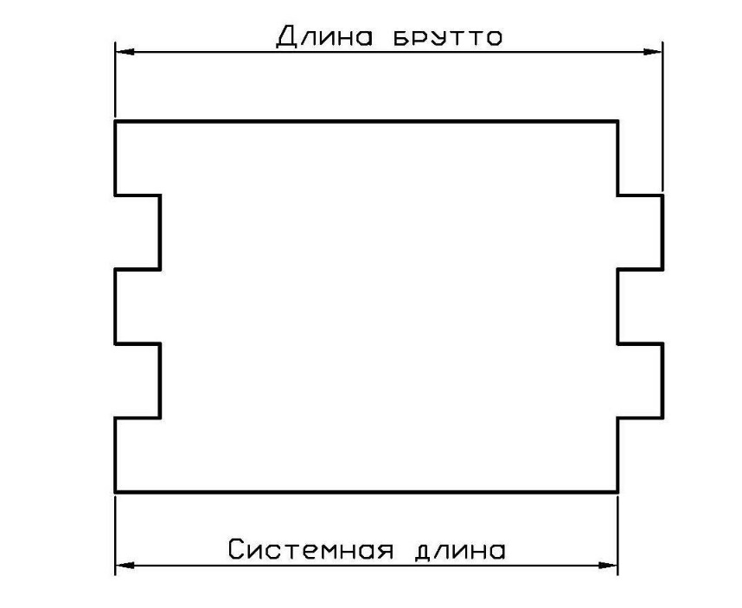

Рисунок А.1 — Размеры изделий с пазогребневым соединением

**Приложение Б**

**(обязательное)**

**Перечень материалов, применяемых при производстве**

**силикатных изделий**

Таблица Б.1

|  |  |
| --- | --- |
| Наименование материала | Документ по стандартизации |
| Песок для производства силикатных изделий | По документам по стандартизации, действующим на территории государства — участника Соглашения, принявшего настоящий стандарт |
| Песок для строительных работ  Шлаковый песок  Искусственные пористые гравий, щебень и песок  Строительная известь | ГОСТ 8736  ГОСТ 3344  ГОСТ 26644  ГОСТ 32496  ГОСТ 9179 |
| Известесодержащие вяжущие  Белитовый (нефелиновый) шлам | По документам по стандартизации, действующим на территории государства — участника Соглашения, принявшего настоящий стандарт |
| Золы-уноса тепловых электростанций | ГОСТ 25818 |
| Мелкозернистая золошлаковая смесь | ГОСТ 25592 |
| Щелочестойкие пигменты | По документам по стандартизации, действующим на территории государства — участника Соглашения, принявшего настоящий стандарт |
| Сухая поливинилбутирольная краска П-ВЛ, П-ВЛ-212, редоксайд, фталоцианиновый зеленый, паропроницаемые эмали, кремний-органические эмали КО-174 разных цветов, органосиликатные композиции и др. | То же |

________________________________________________________________

УДК 691.316:006.354 МКС 91.100.15

Ключевые слова: силикатные кирпич, камни, блоки, перегородочные плиты; кладка; облицовка; несущие, самонесущие и ненесущие стены; жилые, общественные и производственные здания и сооружения

________________________________________________________________

|  |  |  |
| --- | --- | --- |
| Заместитель генерального директора  по научной работе  АО «НИЦ «Строительство»,  доктор техн. наук |  | А.И. Звездов |
|  |  |  |
| Директор ЦНИИСК им. В.А Кучеренко  АО «НИЦ «Строительство»,  доктор техн. наук |  | И.И. Ведяков |
|  |  |  |
| Руководитель работ  Заведующий лабораторией №7 ЛКБиПЗ,  ЦНИИСК им. В.А. Кучеренко,  канд. техн. наук |  | О.И. Пономарев |
|  |  |  |
| Ответственный исполнитель  Заместитель заведующего лабораторией №7 ЛКБиПЗ,  ЦНИИСК им. В.А. Кучеренко |  | М.А. Мухин |
|  |  |  |